Муниципальное бюджетное общеобразовательное учреждение «Каратузская средняя общеобразовательная школа имени Героя Советского Союза им.Е.Ф Трофимова» филиал Лебедевская ООШ дошкольная группа «Малышок»
2014 год. 5 НОМЕР.
«Малышок»

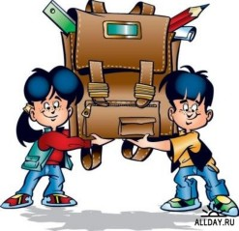

25 декабря в моей группе( 2младшая) прошел новогодний утренник «Маша и медведь». Дети были очень рады встрече с любимыми героями мультфильма, а так же Снегурочке и Деду Морозу. На празднике дети веселились, танцевали, получили подарки от Дедушки Мороза. После утренника фотографировались. Девочки у нас были звездочки и помогли Снегурочке найти дорогу в детский сад. Мальчики-зверята так весело танцевали танец зверят. Все дети танцевали танец "Часики", когда рассказывали медведю что такое Новый год. Маша как и в мультфильме не давала спать медведю и пыталась зажечь огни на елке. Огни зажглись после прихода Деда Мороза.

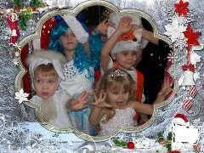

ЭТО ИНТЕРЕСНО!

Фундаментом успешной подготовки и адаптации ребёнка к
школе являются:
- Физическое здоровье ребёнка.
- Развитый интеллект ребёнка.
- Умение ребёнка общаться со сверстниками и взрослыми.
- Выносливость и работоспособность.
- Аккуратность и дисциплинированность.
- Хорошая память и внимание.
- Инициативность, воля, и способность действовать самостоятельно.
- Умение ребёнка читать и считать.

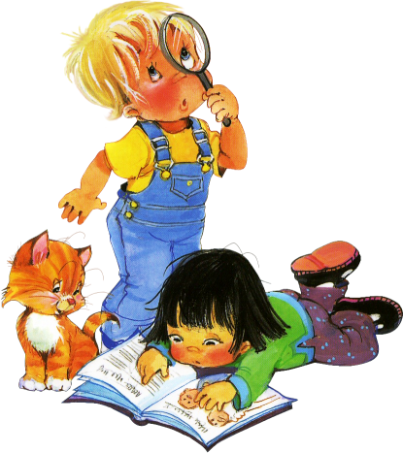

- Своё имя, отчество и фамилию.
- Свой возраст (желательно дату рождения).
- Свой домашний адрес.
- Свой город, его главные достопримечательности.
- Страну, в которой живёт.
- Фамилию, имя, отчество родителей, их профессию.
- Времена года (последовательность, месяцы, основные приметы каждого времени года, загадки и стихи о временах года).
- Домашних животных и их детёнышей.
- Диких животных наших лесов, жарких стран, Севера, их повадки, детёнышей.
- Транспорт наземный, водный, воздушный.
- Различать одежду, обувь и головные уборы; зимующих и перелётных птиц; овощи, фрукты и ягоды.
- Знать и уметь рассказывать русские народные сказки.
- Различать и правильно называть плоскостные геометрические фигуры: круг, квадрат, прямоугольник, треугольник, овал.
- Свободно ориентироваться в пространстве и на листе бумаги (правая –левая сторона, верх – низ и т.д.)
- Уметь полно и последовательно пересказать прослушанный или прочитанный рассказ, составить, придумать рассказ по картинке.
- 3апомнить и назвать 6-10 картинок, слов.
- Различать гласные и согласные звуки.
- Разделять слова на слоги по количеству гласных звуков.
- Хорошо владеть ножницами (резать полоски, квадраты, круги, прямоугольники, треугольники, овалы, вырезать по контуру предмет.)
- Владеть карандашом: без линейки проводить вертикальные и горизонтальные линии, рисовать геометрические фигуры, животных, людей, различные предметы с опорой на геометрические формы, аккуратно закрашивать, штриховать карандашом, не выходя за контуры предметов.
- Свободно считать до 10 и обратно, выполнять счётные операции в пределах 10.
- Уметь внимательно, не отвлекаясь, слушать (30 – 35 минут).
- Сохранять стройную, хорошую осанку, особенно в положении сидя.

Рекомендации психолога

Поскольку школьная зрелость, как и вообще все развитие ребенка, подчиняется закону неравномерности психического развития, каждый ребенок имеет свои сильные стороны и зоны наибольшей уязвимости. Для того чтобы вы могли сами оценить подготовленность ребенка, предлагаем вам короткий тест. Готов ли ребенок к школе?

- Хочет ли ваш ребенок идти в школу?
- Привлекает ли вашего ребенка в школе то, что он там много узнает и в ней будет интересно учиться?
- Может ли ваш ребенок заниматься самостоятельно каким-либо делом, требующим сосредоточенности в течение 30 минут (например, собирать конструктор)?
- Верно ли, что ваш ребенок в присутствии незнакомых нисколько не стесняется?
- Умеет ли ваш ребенок составлять рассказы по картинке не короче чем из пяти предложений?
- Может ли ваш ребенок рассказать наизусть несколько стихотворений?
- Умеет ли он изменять существительные по числам?
- Умеет ли ваш ребенок читать по слогам или, что еще лучше, целыми словами?
- Умеет ли ваш ребенок считать до 10 и обратно?
- Может ли он решать простые задачи на вычитание или прибавление единицы?
- Верно ли, что ваш ребенок имеет твердую руку?
- Любит ли он рисовать и раскрашивать картинки?
- Может ли ваш ребенок пользоваться ножницами и клеем (например, делать аппликации)?
- Может ли он собрать разрезную картинку из пяти частей за одну минуту?
- Знает ли ребенок названия диких и домашних животных?
- Может ли он обобщать понятия (например, назвать одним словом «овощи» помидоры, морковь, лук)?
- Любит ли ваш ребенок заниматься самостоятельно — рисовать, собирать мозаику и т.д.?
- Может ли он понимать и точно выполнять словесные инструкции?

Возможные результаты тестирования зависят от количества утвердительных ответов на вопросы теста. Если оно составляет:
15-18 баллов — можно считать, что ребенок вполне готов к тому, чтобы идти в школу. Вы не напрасно с ним занимались, а школьные трудности, если и возникнут, будут легко преодолимы;
10-14 баллов — вы на правильном пути, ребенок многому научился, а содержание вопросов, на которые вы ответили отрицанием, подскажет вам точки приложения дальнейших усилий;
9 и меньше — почитайте специальную литературу, постарайтесь уделять больше времени занятиям с ребенком и обратите особое внимание на то, чего он не умеет.

Результаты могут вас разочаровать. Но помните, что все мы — ученики в школе жизни. Ребенок не рождается первоклассником, готовность к школе — это комплекс способностей, поддающихся упражнению. При подборе заданий обратите внимание на слабые места своего ребенка.
Учите ребенка обращать внимание на то, как звучат слова — предлагайте ему внятно повторять слова знакомые и незнакомые («электрификация», «магистратура» и т. д.). Разучивайте с ним стихи, скороговорки и сочиняйте сказки. Просите повторять наизусть услышанный текст и пересказывать его своими словами.
Очень полезно запоминать различные предметы, их количество и взаиморасположение; обращайте внимание ребенка на детали пейзажа и окружающей обстановки. Не забывайте почаще просить его сравнивать различные предметы и явления — что в них общего и чем они отличаются. Предложите ребенку запомнить последовательность цифр (например, номера телефонов). Хорошо стимулируют развитие концентрации внимания игры-лабиринты, в которых нужно «проследить» дорожку персонажа, а также задание на сравнение двух почти одинаковых рисунков.

Не пренебрегайте занятиями, развивающими и укрепляющими мелкие движения рук: лепка, рисование, аппликации, игры с конструкторами типа LEGO — все это создает предпосылки для формирования хорошего почерка и способствует развитию мышления ребенка. Используйте подручные средства — можно отделить горох от кукурузы или бобов, рассортировать пуговицы, разложить спички.

И, как бы ни продвигались объективные успехи вашего ребенка, старайтесь создавать здоровый настрой перед школой, при котором он бы стремился к знаниям, не боялся плохих отметок и был уверен в том, что, отличник или двоечник, он все равно для вас самый любимый!

«Волшебная страна грамотеев».
«Запоминаем буквы»
Цель: помочь ребенку легче запоминать буквы алфавита, опираясь на слуховую,
зрительную и мышечную память.
1. Взрослый обводит букву по контуру, называя ее, а ребенок штрихует букву карандашом или закрашивает красками.
2. Взрослый выводит контуры задуманной буквы в воздухе, ребенок пытается угадать и назвать ее. Аналогичным способом взрослый рисует букву на спине ребенка: «Я напишу, а ты угадай, какая это буква».
З. Буква лепится из пластилина, конструируется из спичек, зубочисток, счетных палочек, семечек.
4. Взрослый с ребенком по очереди называют сходство какой-то буквы с предметами из окружающего мира.
Полезно, чтобы в процесс запоминания букв активно вовлекались зрение, слух,
мускулатура пальцев рук. Это стимулирует запоминание ребенком букв,
тренирует его образное восприятие и развивает речь в целом.

«Цепочка из слов»
Цели: тренировать навык звукового анализа слов; стимулировать интерес ребенка к словесному творчеству.
Все играющие по очереди называют слова, при этом каждое последующее должно начинаться с того звука, которым закончилось предыдущее. При этом не следует путать понятия «звук» и «буква». Например: дом — мох — хлеб — парта— аист — тополь — лиса
«Назови одним словом»
Предложите ребенку назвать одним словом группу предметов. Многие конкретные предметы мы называем одним словом. Например, березу, сосну, дуб и др. называем деревьями.
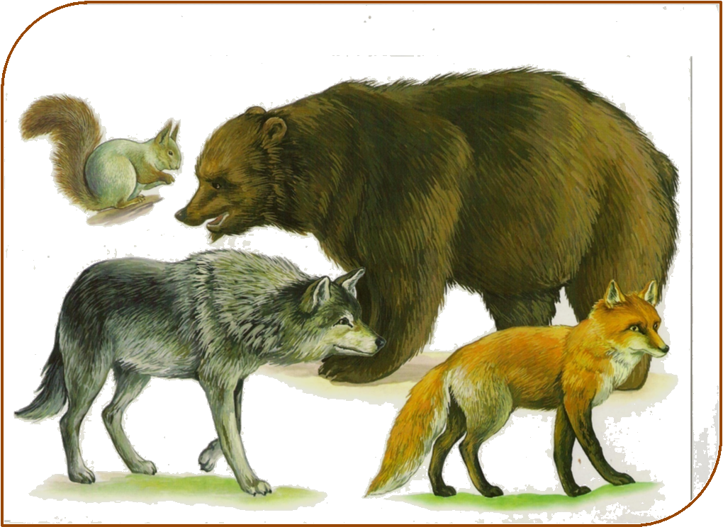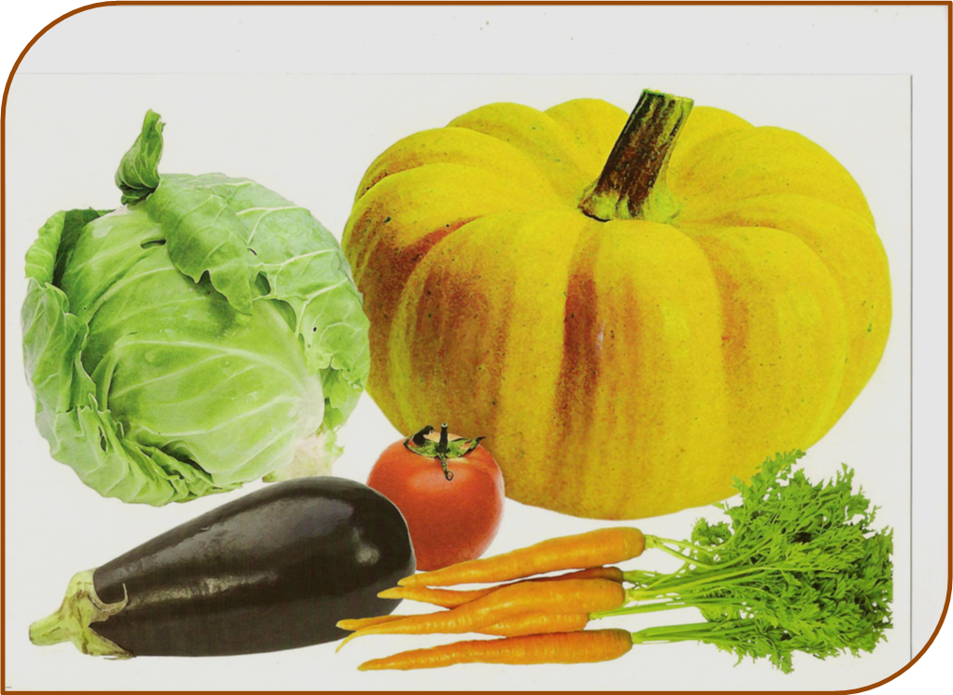

«Посчитаем»
Утром спросите у ребенка, сколько щеточек стоит в стаканчике в ванной комнате? Почему? (Нас трое и щеток три.) Какая щетка самая большая?
Сели завтракать. Спросите, чего на столе больше, вилок или ложек? Сколько чашек? Положи в каждую чашку по чайной ложке. Чего больше, чего меньше?
Пришли в поликлинику. У кабинета врача большая очередь. Чтобы отвлечься от
скучного ожидания, можно предложить логические задачки:
1. Дети лепили снежную бабу. После прогулки на батарее сохло 8 мокрых варежек. Сколько было детей?
2. Дед, бабка, внучка, Жучка, кошка и мышка вытянули репку. Сколько глаз увидело репку?
3. Бревно распилили на три части. Сколько сделали распилов?
4. Из-под ворот видно 8 кошачьих лап. Сколько кошек во дворе?

«Рассказ по картинкам»
Положите перед ребенком в произвольном порядке 3 – 4 картинки, связанные единым сюжетом. Затем предложите ему разложить их в нужном порядке и составить по ним рассказ.
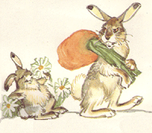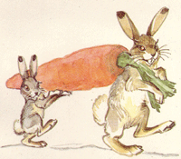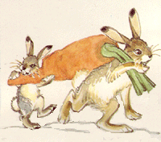
«У кого больше...»
.. .лап — у кошки или попугая?
. . хвостов — у собаки или лягушки?
. . ушей — у мышки или свинки?
. ..глаз — у змеи или крокодила?

«Какое число я пропустила?»
Взрослый называет ряд чисел в быстром темпе от 1 до 10.
Пропускается одно из чисел. Ребенку надо назвать пропущенное.
«Что выше?»
дом или забор?
Слон или крокодил?
Стол или стул?
Горка или песочница?
Грузовик или легковая машина?

«Кого больше?»
Чего в реке больше — рыбы или окуней?
Кого у вас в группе больше — детей или мальчиков?
Чего на клумбе больше — цветов или тюльпанов?
Кого в зоопарке больше — животных или медведей?
Чего в квартире больше — мебели или стульев?
Меня зовут Леной. У моего родного брата только одна сестра. Как ее зовут?

«Что лишнее?»
Покажите ребенку карточку и задайте следующие вопросы:
- Что здесь лишнее?
- Почему?
- Как, одним словом можно назвать остальные предметы?
 | 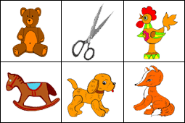 |  | 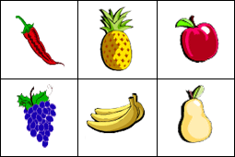

«Общий звук»
Варианты игры
1.Определить звук, который есть в названиях всех картинок на карточке
2.Определить место звука в слове (после того, как будет определен общий звук)
3.Придумать еще одно слово со звуком, общим для данных слов
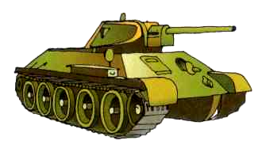
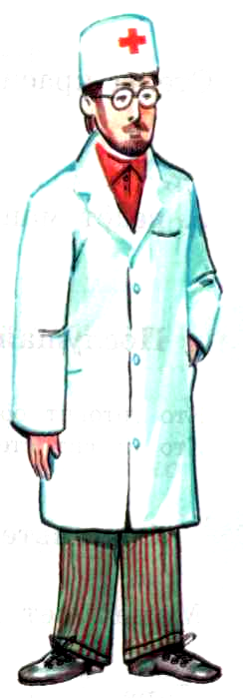
4.Составить предложение с каждым из слов

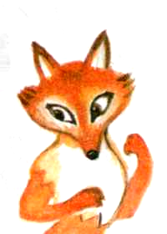

"Сходство и различие"
Предложите ребенку указать сходство и различие предметов в парах:
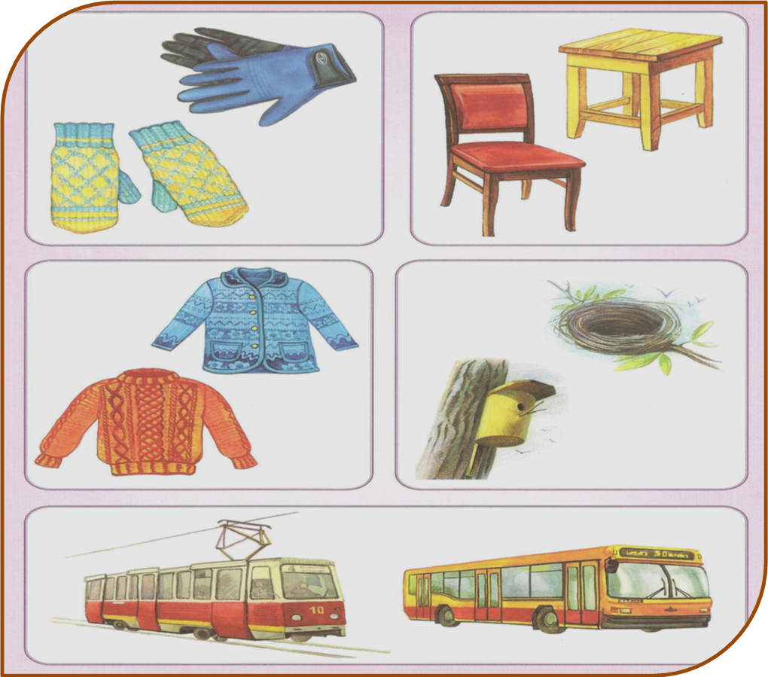
Учите ваших детей красиво и грамотно говорить, выражать свои мысли, уметь слушать и слышать, - и школьное обучение не покажется вам и вашему малышу тяжелым и сложным. Читайте детям книги, говорите с ними, просто комментируйте то, что делаете в данный момент, - компьютер, телевизор и комиксы не заменят детям вашей живой речи и общения. Будьте другом вашему ребёнку. Помогите ему – словом и советом!

